الوحدة: علم الأرض (الجيولوجيا).. المـادة: علـــوم. الصف: ثاني متوسط.. اليوم: ...................
الفصل: طبقات الأرض.. الموضوع: الصخور وتصنيفها.. الحصة:.............. التاريخ: ......................
الأهداف السلوكية | إجراء الدرس ( المحتوى) | الأساليب والأنشطة | التقويم
  ما يتوقع من الطالبة أثناء الحصة..  أن تذكر الطالبة مكونات قشرة الأرض..  أن تعرف الطالبة الصخور..  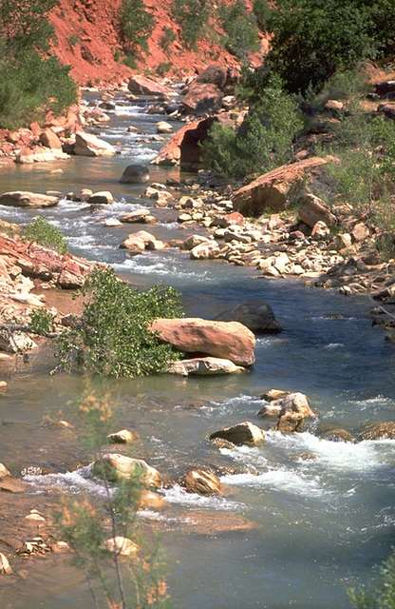  أن تذكر الطالبة مخزونات القشرة الأرضية..  أن تقدر الطالبة جهود العلماء في دراسة قشرة الأرض..  أن تعدد الطالبة الخصائص التي درسها العلماء للأحجار..  أن تتأمل الطالبة قدرة الله في خلق الأرض وما عليها..  أن تذكر الطالبة تصنيف الصخور..  أن تعرف الطالبة الصخور النارية..  أن تحدد الطالبة درجة حرارتها..  أن تعلل الطالبة رغم أن جميع الصخور النارية تكونت من مواد منصهرة خرجت من باطن الأرض إلا أنها تختلف عن بعضها البعض..  أن تفسر الطالبة سبب اختلاف حجم حبيبات الصخور النارية..  أن تستنتج الطالبة على أي أساس صنفت الصخور النارية..  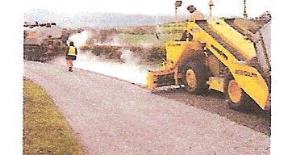أن تعدد الطالبة أقسام الصخور النارية على حسب حجم الحبيبات..  أن تذكر الطالبة أهم استخدامات الصخور البركانية أو النارية..  أن تعرف الطالبة الصخور الرسوبية..  أن تستنتج الطالبة العوامل المسببة لتكون الصخور الرسوبية..  أن تعدد الطالبة أوجه اختلاف الصخور الرسوبية..  أن تذكر الطالبة أنواع الصخور الرسوبية..  أن تعرف الطالبة الأحافير..  أن تذكر الطالبة أهمية الأحافير..  أن تعلل الطالبة المرجان يدل على مياه صافية..  أن تعلل الطالبة الإسفنج يدل على مياه صافية..  أن تقدر الطالبة جهود العلماء في الأحافير..  أن تعرف الطالبة الصخور المتحولة..  أن تستنتج الطالبة ما يحدث للصخور إن تعرضت إلى ضغط وحرارة..  أن تذكر الطالبة أمثلة على أنواع الصخور المتحولة..  أن تعدد الطالبة طرق تحول الصخور..  أن تشرح الطالبة المقصود من التحول الأقليمي..  أن تشرح الطالبة المقصود من التحول التماسي..  أن تعرف الطالبة الجواهر..  أن تذكر الطالبة أمثلة على الجواهر..  أن تحدد الطالبة مكان استخراج الجواهر..  أن تعرف الطالبة الألماس..  أن تعرف الطالبة الزمرد..  أن تقدر الطالبة جهود العلماء.. | ..المقدمة..  متابعة الواجب.. مراجعة الدرس السابق..  .. التمهيد ..  الحمد لله والصلاة والسلام على رسول الله..  الأرض التي نمشي في مناكبها,ونشيد المباني عليها ونزرعها بساتين وحقولاً تتألف من صخور وكل صخور الأرض تتألف من كيماويات تسمى المعادن ..وبالفحص المجهري يتبين أن الصخور مؤلفة من بلورات معدنية متباينة ولا يحوي الصخر أكثر من ستة معادن فلكل نوع تركيب كيميائي مميز ..فمن أهم مزايا الصخور أنها تساعد على حفظ النباتات والحيوانات ..  فاليوم بإذن الله سندرس عن..  .. الصخور وتصنيفها ..  .. العـــــــــرض ..  مكونات قشرة الأرض..  تتألف من الصخور.  س:أكملي الفراغات التالية:  تتألف قشرة الأرض من............  الصخور..  هي أجسام طبيعية صلبة مؤلفة من عدة معادن مجتمعة معاً بنسب مختلفة.  مخزونات القشرة الأرضية.  س: اكتبي المصطلح العلمي:  ( ) هي أجسام طبيعية صلبة مؤلفة من عدة معادن مجتمعة معاً بنسب مختلفة.  مخزونات القشرة الأرضية.  تختزن القشرة في طياتها المعادن والفحم الحجري والنفط.  جهود العلماء في دراسة قشرة الأرض..  إذا أمعنا النظر في الصخور لوجدت أنها أصناف متعددة وعندما درس العلماء أنواع الصخور لم يقتصروا على ألوانها وأشكالها بل ذهبوا أبعد من ذلك فدرسوا خصائصها.  الخصائص التي درسها العلماء للأحجار..  - التركيب المعدني . 2- الكثافة .  3- القساوة. 4- النسيج .  5- المكسر .  س:أكملي الفراغات التالية:  من الخصائص التي درسها العلماء للأحجار..........و..........و..........  قدرة الله في خلق الأرض وما عليها..  قال تعالى : ( وإن من الحجارة لما يتفجر منها الأنهار وإن منها لما يشقق فيخرج منه الماء وإن منها لم يهبط من خشية الله )..  قال الله تعالى: ((ومن الجبال جدد بيض وحمر مختلف ألوانها وغرابيب سود))..سورة فاطر..  تصنيف الصخور..  - الصخور النارية أو البركانية.  - الصخور الرسوبية .  - الصخور المتحولة .  س:أكملي الفراغات التالية:  أقسام الصخور...........و..............و............  {{أثناء إحتراق الشمعة يتجمد بعض الشمع السائل قطرات على جوانبها}}  الصخور النارية أو البركانية..  هي مواد صخرية منصهرة وذائبة تدعى الصهارة..أو.. هي تلك الصخور الناتجة من تجمد صهير سيلكاتي منبعث من باطن الأرض..  س: اكتبي المصطلح العلمي:  ( ) هي مواد صخرية منصهرة وذائبة تدعى الصهارة..أو.. هي تلك الصخور الناتجة من تجمد صهير سيلكاتي منبعث من باطن الأرض..  درجة حرارة الصخور النارية..  درجة حرارة البراكين 1200ْم مصدرها منطقة الوشاح واللب.  س: صح أو خطأ مع التصحيح:  درجة حرارة الصخور النارية درجة حرارة البراكين ( ).  عللي: رغم أن جميع الصخور النارية تكونت من مواد منصهرة خرجت من باطن الأرض إلا أنها تختلف عن بعضها البعض..  لأن المعادن الداخلة في تركيبها تختلف في نسبها وأنواع وحجم بلوراتها (حبيباتها).  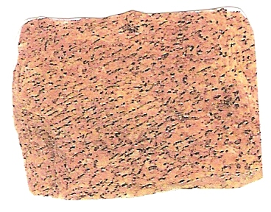  سبب اختلاف حجم حبيبات الصخور النارية..  بسبب اختلاف السرعات التي بردت فيها الصهارة عندما خرجت من باطن الأرض .  على أي أساس صنفت الصخور النارية..  صنفت بالاعتماد على تركيبها المعدني أو على أحجام حبيباتها.  أقسام الصخور النارية على حسب حجم الحبيبات..  (1) الصخور الجوفية ..مثل: الجرانيت .  (2) الصخور البركانية..مثل: البازلت وحجر الخفاف.  س:أكملي الفراغات التالية:  أقسام الصخور النارية على حسب حجم الحبيبات............و............  أهم استخدامات الصخور البركانية أو النارية..  تستخدم الضخور البركانية الصلبة في رصف الطرق بخلطها مع الزفت الساخن.  الصخور الرسوبية..  هي صخور نشأت عن ترسب فتات الصخور والفضلات النباتية والحيوانية في قاع البحار والبحيرات والمحيطات أو نتيجة تراكمها على سطح الأرض.  س: اكتبي المصطلح العلمي:  ( ) هي صخور نشأت عن ترسب فتات الصخور والفضلات النباتية والحيوانية في قاع البحار والبحيرات والمحيطات أو نتيجة تراكمها على سطح الأرض.  العوامل المسببة لتكون الصخور الرسوبية..  - الحرارة.  - الضغط.  - التصخر (تكون المادة اللاحمة في الفراغات بين الحبيبات).  س:أكملي الفراغات التالية:  العوامل المسببة لتكون الصخور الرسوبية ........و...........و...........  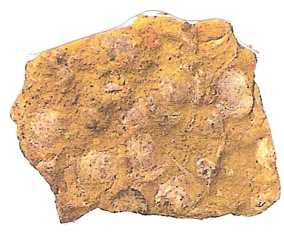أوجه اختلاف الصخور الرسوبية :  (1) حجم حبيباتها .  (2) تماسكها .  (3) أنواع موادها .  أنواع الصخور الرسوبية :  (1) رسوبية فتاتية (تتألف من فتات صخور سالفة).  (2) رسوبية كيميائية (تنشأ بانفصال المواد الكيميائية كالأملاح المذابة في الماء مثل: ( الحصى )).  (3) رسوبية حيوية (تتألف من بقايا الكائنات الحية, عضوية مثل:  ( المرجان )).  س:أكملي الفراغات التالية:  من أنواع الصخور الرسوبية....................و................  {{الزهرة المكبوسة بين طيات كتاب ثقيل أو في مكبس أزهار يمكن حفظها لعدة سنوات كذلك تعمل الصخور على حفظ النباتات والحيوانات كأحافير}}.  الأحافير..  هي البقايا النباتية والحيوانية عاشت على الأرض وحفظت حفظاً طبيعياً عبر الأزمنة الجيولوجية التي تسربت مع الرسوبيات الأخرى .  س: اكتبي المصطلح العلمي:  ( ) هي البقايا النباتية والحيوانية عاشت على الأرض وحفظت حفظاً طبيعياً عبر الأزمنة الجيولوجية التي تسربت مع الرسوبيات الأخرى.  أهمية الأحافير..  - تدل على عمق بيئة التكوين تحكي عن كائنات انقرضت مثل الديناصورات.  - تعطي دلائل قوية عن البيئات والصخور المجاورة لها.  - تحدد عمق الماء ودرجة ملوحته ونسبة الضوء ودرجة الحرارة.  - تحدد صفاء الما وكدرها  مثلاً: احافير المرجان : تدل على بنية مياه دافئة صافية  أحافير الأسفنج : تدل على بيئة مائية صافية  أحافير لفحم : بيئة مستنقعات وغابات .  - الصخور المتشابهة تدل على أنها من نفس العمر.  - معرفة الظروف البيئية في الفترة الزمنية للحفريات.  - الحفريات المتشابهة في أماكن مختلفة تدل على نظرية تحرك القارات الذي حدث منذ زمن بعيد.  - تروي لنا الأحافير قصة الحياة في العصور الغابرة.  س: صح أو خطأ مع التصحيح:  علم الأحافير ليس مهم للكائنات الحية ( ).  عللي: المرجان يدل على مياه صافية..  لأن حيوان المرجان لا يعيش إلا في مياه صافية.  عللي: الإسفنج يدل على مياه صافية..  لأنه يخشى المياه العكرة التي تسد مسامات جسمه.  جهود العلماء في الأحافير..  ماري أننغ كانت شديدة الإهتمام بالأحافير واصبحت إحدى أشهر جامعي الأحافير المحترفين وهي وشقيقها جوزيف عثرا على أول هيكل عظمي كامل لزاحف سمكي.  الصخور المتحولة..  هي صخور نارية أو رسوبية تعرض الضغط عال وحرارة شديدة وتحولت لأنواع جديدة .  س: اكتبي المصطلح العلمي:  ( ) هي صخور نارية أو رسوبية تعرض الضغط عال وحرارة شديدة وتحولت لأنواع جديدة.  ما يحدث للصخور إن تعرضت إلى ضغط وحرارة..  يؤدي إلى ترتيب معادنها وتغير تركيبها الكيميائي.  أمثلة على أنواع الصخور المتحولة..  الحجم الجيري : رخام  الجرانيت : نيس  الفحم : ألماس  طرق تحول الصخور..  - التحول الإقليمي.  - التحول التماسي.  س:أكملي الفراغات التالية:  طرق تحول الصخور.............و................  المقصود من التحول الإقليمي..  يحدث في نطاق جغرافي واسع كما في قيعان البحار والمحيطات حيث ضغط الرواسب مع أعلى وحرارة جوف الأرض من أسفل فتتحول الصخور على مسافات كبيرة.  المقصود من التحول التماسي..  يحدث بسبب تحول الصهارة النارية وسط الصخور الرسوبية فتؤثر عليها بالضغط وتنقل لها من حرارتها فيحدث تحول ولكن على نطاق محدود حول الجسم الناري.  الجواهر..  هي أحجار جميلة ونادرة سميت بالأحجار الكريمة وهي ذات قيمة عالية.  س: اكتبي المصطلح العلمي:  ( ) هي أحجار جميلة ونادرة سميت بالأحجار الكريمة وهي ذات قيمة عالية.  أمثلة على الجواهر..  الياقوت الأزرق- الياقوت الأحمر- الزمرد- الألماس.  مكان استخراج الجواهر..  تستخرج من المناجم والحفريات التي تجري على سطح الأرض وتقطع وتصقل وتستخدم للزينة.  الألماس..  هو أصلب المعادن المستخرجة من باطن الأرض العميقة ويكون مدفون بين الصخور النارية.  س: اكتبي المصطلح العلمي:  ( ) هو أصلب المعادن المستخرجة من باطن الأرض العميقة ويكون مدفون بين الصخور النارية.  الزمرد..  هو ناتج من اختلاط قطع صغيرة من الكروم مع صخر البريل.  س: اكتبي المصطلح العلمي:  ( ) هو ناتج من اختلاط قطع صغيرة من الكروم مع صخر البريل.  جهود العلماء..  برع في دراسة الصخور وتصنيفها الكثير من العلماء من أهمهم العالم نقولاوس ستينو والعالم جيمس هتون والعالم شارل لايل وغيرهم.. | أقلام + سبورة..  أسلوب استجوابي+ دفتر المتابعة..  أسلوب استجوابي+ دفتر المتابعة..  أسلوب استنتاجي..  شمعة + كبريت..  أسلوب حواري..  أسلوب استنتاجي..  أسلوب حواري..  أسلوب وجداني..  أسلوب حواري..  أسلوب وجداني..  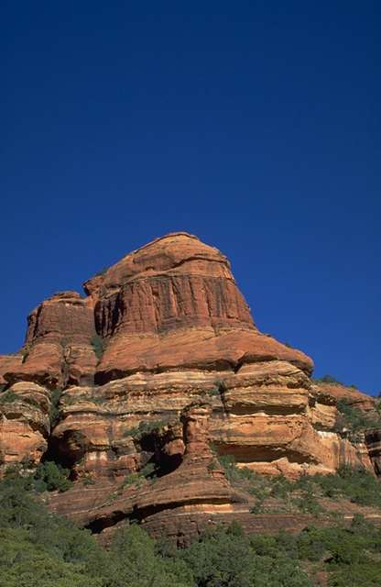  أسلوب حواري..  أسلوب استنتاجي..  أسلوب حواري..  أسلوب استنتاجي..  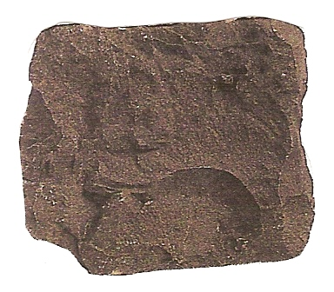  أسلوب حواري..  أسلوب استنتاجي..  أسلوب حواري..  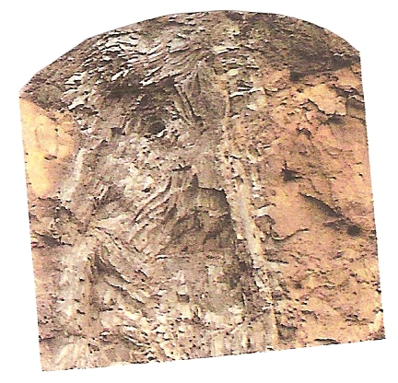  أسلوب حواري..  أسلوب استنتاجي..  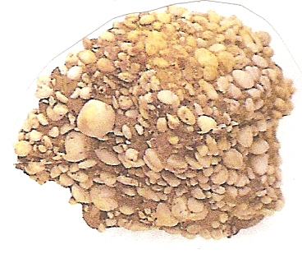  أسلوب استنتاجي..  أسلوب حواري..  أسلوب حواري..  أسلوب استنتاجي..  أسلوب حواري..  أسلوب استنتاجي..  أسلوب استنتاجي..  أسلوب وجداني..  أسلوب استنتاجي..  أسلوب استنتاجي..  أسلوب حواري..  أسلوب حواري..  أسلوب حواري..  أسلوب حواري..  أسلوب استنتاجي..  أسلوب حواري..  أسلوب حواري..  أسلوب استنتاجي..  أسلوب استنتاجي..  أسلوب استنتاجي..  أسلوب وجداني.. | اذكري مكونات قشرة الأرض؟  عرفي الصخور؟  اذكري مخزونات القشرة الأرضية؟  قدري جهود العلماء في دراسة قشرة الأرض؟  عددي الخصائص التي درسها العلماء للأحجار؟  تأملي قدرة الله في خلق الأرض وما عليها؟  اذكري تصنيف الصخور؟  عرفي الصخور النارية؟  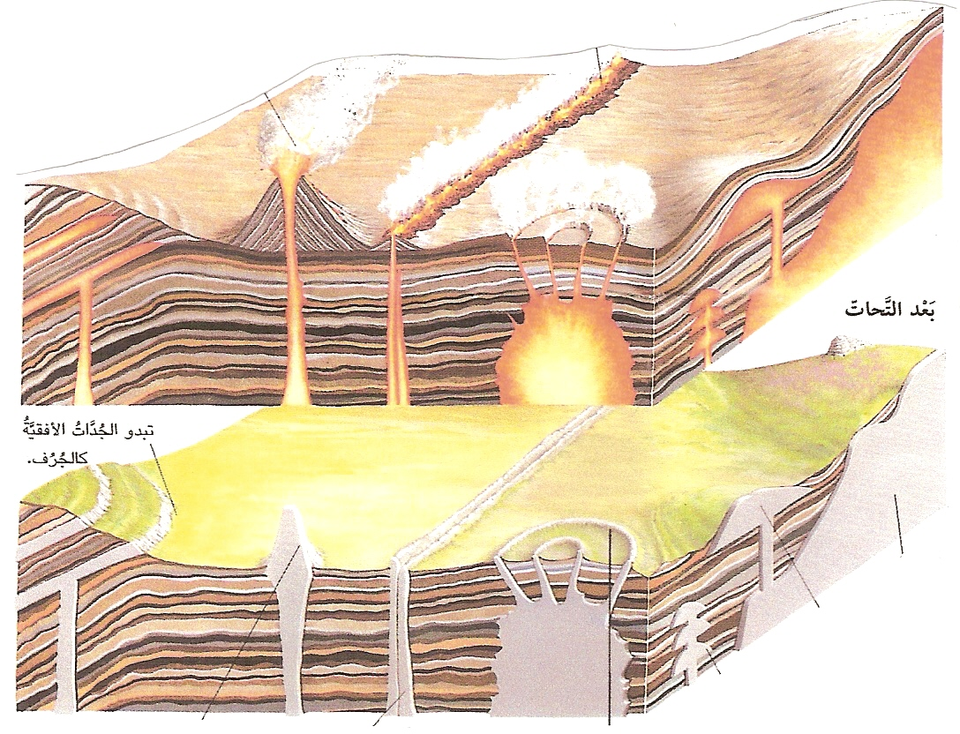  حددي درجة حرارة الصخور النارية؟  عللي: رغم أن جميع الصخور النارية تكونت من مواد منصهرة خرجت من باطن الأرض إلا أنها تختلف عن بعضها البعض؟  فسري سبب اختلاف حجم حبيبات الصخور النارية؟  استنتجي على أي أساس صنفت الصخور النارية؟  عددي أقسام الصخور النارية على حسب حجم الحبيبات؟  اذكري أهم استخدامات الصخور البركانية أو النارية؟  عرفي الصخور الرسوبية؟  استنتجي العوامل المسببة لتكون الصخور الرسوبية؟  عددي أوجه اختلاف الصخور الرسوبية؟  اذكري أنواع الصخور الرسوبية؟  عرفي الأحافير؟    اذكري أهمية الأحافير؟  عللي: المرجان يدل على مياه صافية؟  عللي: الإسفنج يدل على مياه صافية؟  قدري جهود العلماء في الأحافير؟  عرفي الصخور المتحولة؟  استنتجي ما يحدث للصخور إن تعرضت إلى ضغط وحرارة؟  اذكري أمثلة على أنواع الصخور المتحولة؟  عددي طرق تحول الصخور؟  اشرحي المقصود من التحول الإقليمي؟  اشرحي المقصود من التحول التماسي؟  عرفي الجواهر؟  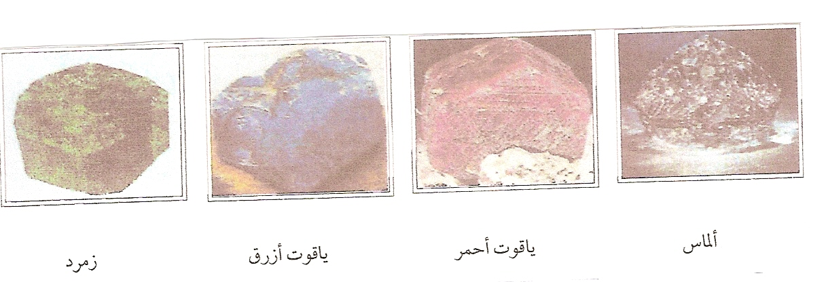  اذكري أمثلة على الجواهر؟  حددي مكان استخراج الجواهر؟  عرفي الألماس؟  عرفي الزمرد؟  قدري جهود العلماء؟  ..الواجب..  س: اذكري تصنيف الصخور؟  س: اذكري أهمية الأحافير؟
قال تعالى : ( وإن من الحجارة لما يتفجر منها الأنهار وإن منها لما يشقق فيخرج منه الماء وإن منها لم يهبط من خشية الله )..
قال الله تعالى: ((ومن الجبال جدد بيض وحمر مختلف ألوانها وغرابيب سود))..سورة فاطر..

